Светоотражающие знаки на одежде детей
№ | Наименование мероприятия | Дата | Количество участников | Фотоотчет
1 | Выступление агитбригады ЮИД с целью агитации по использованию световозвращающих элементов. | 18.09.2018 | 51 ребенок | 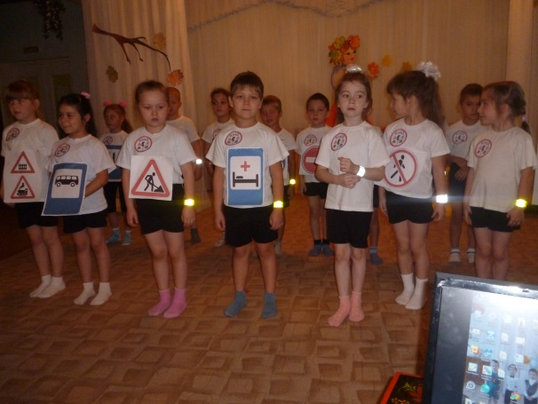
2 | Во всех возрастных группах в родительских уголках по ПДД размещены плакаты и информация о световозвращающих элементах. | 07.09.2018 | 142 родителя | 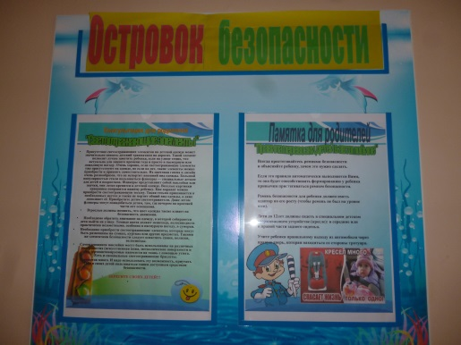
3 | Во второй младшей, средней, старшей и подготовительных группах проведены беседы с детьми по обеспечению безопасности дорожного движения. | С 24 по 28.09.2018 | 94 ребенка | 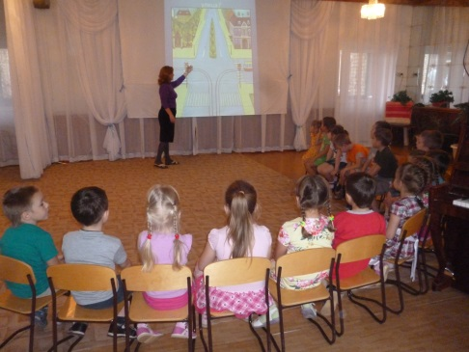
4 | Среди дошкольных групп проведена выставка по декорированию верхней одежды или аксессуаров к ней светоотражающими материалами. | 25.09.2018 | 91 ребенок | 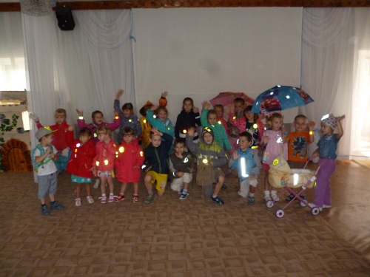
Заведующий МБДОУ «Энже» В. Р. Мурзагова

